Hacheur série

Définition et symbole

Le hacheur est un convertisseur statique continu-continu

Symbole :

Principe du hacheur série

Montage de principe : débit sur une charge résistive
(en réalité l’interrupteur est remplacé par un transistor)

On choisit une période T et une fraction α de cette période.
α s’appelle le rapport cyclique, , sans dimension.

• de 0 à αT : K est fermé ⇒
• de αT à T : K est ouvert ⇒

Commentaires :
- La tension de sortie du hacheur (tension v) n’est pas continue mais toujours positive. Lorsque la période est assez faible (fréquence de 100 à 1000 Hz) la charge ne « voit » pas les créneaux mais la valeur moyenne de la tension.
- le rapport cyclique α peut être réglé. Par conséquent la valeur moyenne (ou ) de v va varier.
- il s’agit d’un hacheur série car l’interrupteur K est monté en série entre la source et la charge.

Le transistor bipolaire en commutation

Le transistor est le composant de base du hacheur. C’est lui qui va faire office d’interrupteur. Voici un bref aperçu de son fonctionnement.

Caractéristique du transistor associé à une charge résistive.
b : base, c : collecteur, e : émetteur  La flèche sur le collecteur indique le sens du courant collecteur-émetteur. Le courant de base est la commande. Le circuit collecteur-émetteur est le circuit de puissance.  Un faible courant de base commande un fort courant collecteur.  . | Le transistor fonctionne comme une "vanne à courant" où i_{b} est la commande de la vanne qui laisse passer plus ou moins le courant i_{c} de c vers e.  Si i_{b} = 0, la vanne est fermée.  Si i_{b} > i_{bsat}, la vanne est totalement ouverte et laisse passer le courant ic maximum.  (i_{bsat} dépend du transistor et du montage)  Entre les deux valeurs extrêmes, i_{b} contrôle le débit de i_{c}.

Mode de fonctionnement en commutation

• Aucun courant ne traverse la charge R.

Le transistor est bloqué. Il est équivalent à un interrupteur ouvert

• $i_{b}>i_{\text{bsat}}$ Le courant maximum traverse le transistor $i_{c}=\frac{U}{R}$

Le transistor est saturé. Il est équivalent à un interrupteur fermé.

Conclusion :
Dans ce mode de fonctionnement, le transistor est équivalent à un interrupteur unidirectionnel commandé à l’ouverture et à la fermeture.  C’est le fonctionnement utilisé pour le hacheur. | symbole

Valeur moyenne de la tension en sortie du hacheur

Exprimons la valeur moyenne de u en fonction du rapport cyclique α.
Pour cela nous calculons sa valeur moyenne sur une période :

Valeur moyenne :

Débit sur une charge inductive

Propriété des inductances

Equation fondamentale :
De cette équation nous pouvons démontrer les propriétés ci-dessous.

En régime continu établi : | l’inductance se comporte comme un court-circuit.
En régime périodique établi : | la tension moyenne est nulle : ${\bar{u}}_{L}=0$
En régime quelconque : | d’une façon générale:  • le courant dans une inductance ne peut pas subir de discontinuité.  • l’inductance s’oppose aux variations du courant qui la traverse, et ce d’autant plus que :  - L est grand ;  - la tension aux bornes de l’inductance est plus faible.
Conclusion :  Une inductance lisse le courant. | courant pour une charge résistive : | courant pour une charge inductive :

Problème lié aux charges inductives

A la fermeture de K le courant s’établit.

A l’ouverture de K deux phénomènes contradictoires ont lieu :
• la commande qui veut annuler subitement le courant
• la bobine qui ne peut subir de discontinuité de courant

Résultat du conflit :
c’est la bobine qui « gagne » en provoquant un arc électrique aux bornes de l’interrupteur pour maintenir le courant.

Conséquence :
L’interrupteur qui est en réalité un transistor subit alors à chaque blocage une surtension qui peut être destructrice. Il faut prévoir un système qui permette le blocage normal du transistor.

Solution et analyse du fonctionnement

Montage :

Analyse du fonctionnement :  • de 0 à αT : K est fermé.  La source U alimente la charge.  Le courant ne peut pas passer par la diode.  ⇒  et  Le courant augmente progres-sivement (la pente dépend de la valeur de L).  • de αT à T : K est ouvert.  La bobine maintient le courant à travers la diode.  ⇒  et  Comme la charge n’est pas alimentée, le courant diminue progressivement. | Montage équivalent  Montage équivalent | 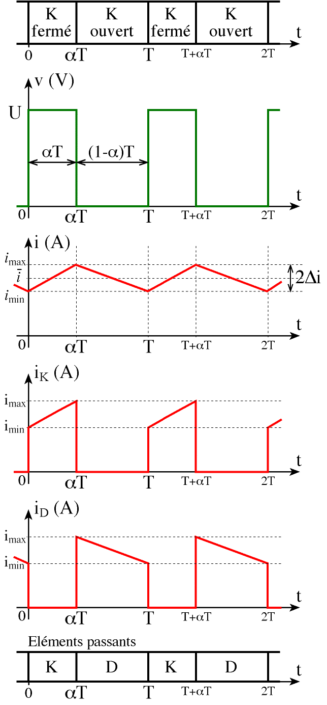
Commentaires :
- A l’ouverture de K, il n’y aura pas d’étincelle puisque le courant imposé par la bobine pourra passer par la diode.
- D est appelé diode de roue libre car elle est active lorsque la charge n’est pas alimentée. Elle est nécessaire pour un bon fonctionnement du montage.
- La bobine lisse le courant. Plus L est grand, plus Δi sera petit (voir les oscillogrammes).

Montage réel : |  | L’interrupteur est remplacé par un transistor.  Le courant i_{b} commande la saturation (fermeture) ou le blocage (ouverture) du transistor.

Ondulation du courant dans la charge

Elle est donnée par la relation : $Di=\frac{I_{\text{max}}−I_{\text{min}}}{2}$

Elle peut être mesurée à l’oscilloscope en visualisant la tension aux bornes d’une résistance.

Pour diminuer Δi, il faut augmenter l’inductance L ou/et la fréquence ƒ.

Courant moyen dans la charge

Si on peut négliger la résistance de la charge on peut écrire :

Intensité moyenne dans le transistor :
Intensité moyenne dans la diode :

Remarque : toute l’étude du paragraphe 5 a été faite en supposant la résistance R de la charge négligeable.

Application au moteur

Le hacheur série est souvent employé pour commander un moteur à courant continu.
On rappelle que la vitesse d’un tel moteur est proportionnel à la tension d’alimentation.

Montage : |  | Commentaire :  Pour un bon fonctionnement du moteur, il est préférable que le courant soit le plus régulier possible, d’où la présence d’une bobine de lissage. Si son inductance est suffisamment grande, on pourra considérer le courant comme constant ().

Loi des mailles :
On passe aux valeurs moyennes :
Et comme pour un signal périodique :
Nous obtenons pour le moteur :

Finalement la f.é.m. du moteur et donc la vitesse peuvent être régler grâce au rapport cyclique par la relation :

On définit la vitesse maximum pour α = 1 :
(on néglige les résistances de l’induit et de la bobine)

Pour une valeur de α quelconque :

D’où la vitesse en fonction de α :

Dans tous les résultats de ce paragraphe 6, nous avons négligé les résistances de l’induit et de la bobine.

Remarque

Le modèle électrique complet du moteur et de la bobine de lissage est représenté ci-contre.
$$v=u_{b}+u_{M}=u_{L}+u_{l}+E+(R_{M}+R_{b})\text{.}i$$
En passant aux valeurs moyennes : (${{\bar{u}}_{L} \text{et}\text{ \{}\bar{u}}_{l} \text{sont}\text{nuls}$)
$\bar{v}=E+R\text{.}\bar{i}$ avec $R=R_{M}+R_{b}$

Commande du transistor

Pour alimenter la base du transistor, il faut réaliser un montage électronique délivrant un signal en créneaux avec un rapport cyclique réglable. Il s’agit d’un oscillateur.

Il existe plusieurs circuits intégrés réalisant cette fonction.

